Nachdenkzettel zu GUI Programmierung

1. Welche Layout-Manager würden Sie verwenden, um das folgende Fens-
ter zu realisieren (Abbildung 1)? Zeichnen Sie die Layout-Manager direkt in die
Abbildung. Tipp: Folgende Layout-Manager wurden in der Vorlesung besprochen:
BorderPane, HBox, VBox, StackPane, GridPane, FlowPane, TilePane.

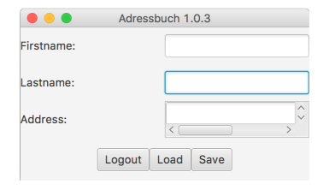

The Input Elements: GridPane with 4 rows and 3 columns
The Buttons: HBox

2. Eventhandler
a) Geben Sie ein Beispiel für die zwei Formen von JavaFX Eventhandlern (alt und seit Java8)

new:

TextField textField = new TextField();
textField.setOnAction(event -> someFunction(text.getText()));

old:

TextField textField = new TextField();
textField.setOnAction(new EventHandler<ActionEvent>() {
@Override
public void handle(ActionEvent event) {
// Some code here
}
});

b) Welche Möglichkeit gibt es in JavaFX, nach einer bestimmten Zeit einen Handler-Callback zu bekommen? Wozu könnte man das verwenden?

Platform.runLater(<RunnableClass>)

3. GUI: 1. Zeichnen Sie das Fenster mit Inhalt, das durch den JavaFX Code beschrieben wird. 2. Was macht der Handler?

public class LayoutExample extends Application
{
private TextField inputArea = new TextField();
private TextArea outputArea = new TextArea();
public static void main(String[] args)
{ Application.launch(args); }
@Override
public void start(Stage stage)
{
Label headerLbl = new Label("Please insert Message in TextArea!");
Label inputLbl = new Label("Input: ");
Label outputLbl = new Label("Output: ");
Button okBtn = new Button("OK");
HBox output = new HBox();
output.getChildren().addAll(outputLbl, outputArea);

okBtn.addEventHandler(MouseEvent.MOUSE_CLICKED,
event -> outputArea.appendText("You: " + inputArea.getText() + "\n"));

BorderPane root = new BorderPane();
root.setTop(headerLbl);
root.setRight(okBtn);
root.setBottom(output);
root.setLeft(inputLbl);
root.setCenter(inputArea);
Scene scene = new Scene(root);
stage.setScene(scene);
stage.setTitle("SE2 Nachdenkzettel GUI");
stage.show();
}
}

The Handler appends the text from the input field to the output field

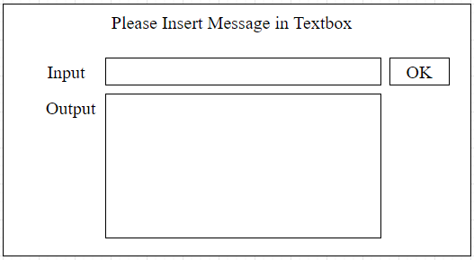

4. Strukturen: Beschreiben Sie das Dokument einmal als Baum aus graphischen Nodes und einmal in Form eines serialisierten Textes (wie Html/xml). Die Tags dafür können Sie frei erfinden


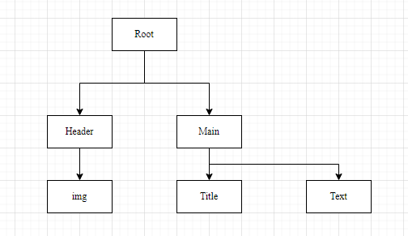

5. GUI Thread und andere…
a) Sie wollen Ihre JavaFX Application Unit Testen. Was für ein Problem tritt auf?
Tipp: https://medium.com/information-and-technology/test-driven-development-in-javafx-with-testfx-66a84cd561e0

Even if we could verify, say, if a variable is set to the correct value when we click a button, we'd must do it ourselves.
We may utilize specific methods in the external library TestFX to help our application accomplish it for us.

b) Sie müssen Dinge im Background machen und können den Main GUI Thread nicht dafür nehmen? Sie müssen Daten zwischen GUI und Restapplikation austauschen?
→ Was macht die Task Class in JavaFX?
Tipp: https://docs.oracle.com/javafx/2/threads/jfxpub-threads.htm

The Task class behaves similarly to a Thread. It executes code in parallel. The primary distinction is that we may interact with the code running within the Task via the Task class. First, we may utilize the task's state to attach an EventListener. However, we may utilize the updateMessage() and updateProgress() methods to communicate with the UI from within the Task.

